第15章 宏观经济政策分析
15.1 复习笔记
一、财政政策和货币政策的影响
1．财政政策
财政政策是政府变动税收和支出以便影响总需求进而影响就业和国民收入的政策。变动税收是指改变税率和税率结构。变动政府支出指改变政府对商品与劳务的购买支出以及转移支付。
2．货币政策
货币政策是政府货币当局即中央银行通过银行体系变动货币供给量来调节总需求的政策。
3．财政政策和货币政策的影响
财政政策和货币政策的影响如表15-1所示。
表15—1 财政政策和货币政策的影响
政策种类 | 对利率的影响 | 对消费的影响 | 对投资的影响 | 对GDP的影响
财政政策（减少所得税） | 上升 | 增加 | 减少 | 增加
财政政策（增加政府开支，包括政府购买和转移支付） | 上升 | 增加 | 减少 | 增加
财政政策（投资津贴） | 上升 | 增加 | 增加 | 增加
货币政策（扩大货币供给） | 下降 | 增加 | 增加 | 增加
二、财政政策效果
1．财政政策的挤出效应
挤出效应指政府支出增加所引起的私人消费或投资支出降低的经济效应。在IS—LM模型中，若LM曲线不变，政府支出增加，IS曲线向右移动，两种市场重新均衡时引起利率的上升和国民收入的增加。但是，利率的上升会抑制一部分私人投资，降低原有的乘数效应，因此，财政支出增加引起国民收入增加的数量小于不考虑货币市场的均衡（即LM曲线）或利率不变条件下的国民收入的增加量。这两种情况下的国民收入增量之差，就是利率上升引起的“挤出效应”。
挤出效应的大小取决于以下四个因素：
（1）支出乘数的大小。乘数越大，政府支出所引起的产出增加固然越多。但利率提高使投资减少所引起的国民收入减少也越多，即“挤出效应”越大。
（2）货币需求对产出变动的敏感程度。即货币需求函数(L＝ky－hr)中的k的大小。k越大，政府支出增加所引起的一定量产出水平增加所导致的对货币的需求(交易需求)的增加也越大，因而使利率上升也越多，从而“挤出效应”也就越大。
（3）货币需求对利率变动的敏感程度。即货币需求函数中k的大小，也就是货币需求的利率系数的大小。如果这一系数越小，说明货币需求稍有变动，就会引起利率大幅度变动。因此，当政府支出增加引起货币需求增加所导致的利率上升就越多，因而对投资的“挤占”也就越多。相反，如果k越大，则“挤出效应”就越小。
（4）投资需求对利率变动的敏感程度，即投资的利率系数的大小。投资的利率系数越大，则一定量利率水平的变动对投资水平的影响就越大，因而“挤出效应”就越大；反之，则“挤出效应”就越小。
在凯恩斯主义极端情况下，货币需求利率系数为无限大，而投资需求的利率系数等于零。因此，政府支出的“挤出效应”为零，财政政策效果极大。反之，在古典主义极端情况下，货币需求利率系数为零，而投资需求的利率系数极大。因此，“挤出效应”是完全的，
2．财政政策的效果与LM曲线斜率的关系
在IS曲线的斜率不变时，财政政策效果随LM曲线斜率不同而不同。LM曲线不是一条直线，它的斜率是不断变化的，在不同的阶段它的斜率是不同的。如图15—1所示，LM曲线是一条开始水平，然后逐渐向右上方倾斜，最后垂直的曲线。其斜率从零开始，逐渐增大，直至无穷。由此，LM曲线可以分为三个区域：斜率为零，曲线水平的区域，称为“凯恩斯区域”；斜率逐渐变大，曲线向右上方倾斜的区域，称为中间区域；斜率为无穷大，曲线垂直的区域，称为“古典区域”。
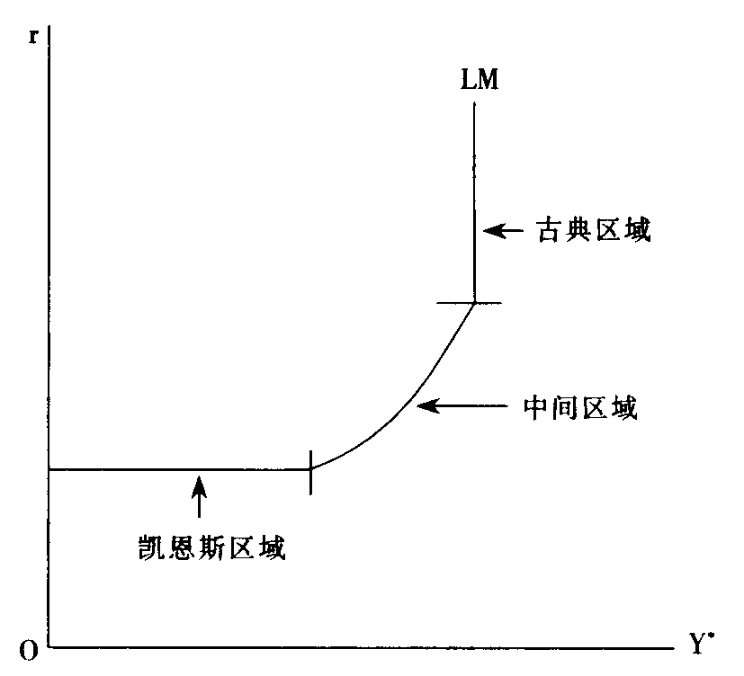
图15—1 LM曲线的斜率
（1）一般情况
在IS曲线的斜率不变时，财政政策效果又随LM曲线斜率不同而不同。LM斜率越大，即LM曲线越陡，则移动IS曲线时收入变动就越小，即财政政策效果就越小，反之，LM越平坦，则财政政策效果就越大。
（2）极端古典主义情形（垂直的LM曲线）
LM垂直，说明货币需求的利率系数等于零，就是说利率已高到如此地步，一方面使人们持有货币的成本或者说损失极大；另一方面又使人们看到债券价格低到了只会上涨而不会再跌的程度。因此，人们再不愿为投机而持有货币。这时候政府如推行一项增加支出的扩张性财政政策而向私人部门借钱的话，由于私人部门没有闲置货币，所以只有在私人部门认为把投资支出减少一个等于政府借款数目是合算的时候，政府才能借到这笔款项。为此利率（政府借款利率）一定要上涨到足以使政府公债产生的收益大于私人投资的预期收益。在这样的情况下政府支出的任何增加都将伴随着私人投资的等量减少。显然，政府支出对私人投资的“挤出”就是完全的，扩张性财政政策并没有使收入水平有任何改变。
IS接近水平或呈水平状，说明投资需求的利率系数很大或无限大，利率稍有变动就会使投资大幅度变动。因此，政府因支出增加或税收减少而需要向私人部门借钱时，利率只要稍有上升，就会使私人投资大大减少，使“挤出效应”达到完全的地步。
总之，在古典主义极端情况下，财政政策完全无效，可是如果实行增加货币供给的政策，则效果会很大。
（3）极端凯恩斯主义——流动性陷阱情形（水平的LM曲线）
一方面，LM为水平线，说明当利率降到如此低的水平，货币需求的利率弹性为无限大。此时，人们持有货币而不买债券的利息损失是极小的，可是，如果去买债券，则资本损失的风险极大（由于利率极低时债券价格极高，人们会认为这样高的债券价格只会下跌不会再涨，从而买债券的资本损失风险极大）。因此，这时人们不管有多少货币都只想保持在手中，这样，如果国家货币当局想用增加货币供给来降低利率以刺激投资，是不可能有效的。水平的LM即“凯恩斯陷阱”，这时候政府用增加支出或减税的财政政策来增加总需求，则效果十分大，因为政府实行这类扩张性财政政策向私人部门借钱（出售公债券），并不会使利率上升，从而对私人投资不产生“挤出效应”。这就是说，在凯恩斯陷阱中，即使IS不垂直而向右下方倾斜，政府实行财政政策也会十分有效。
另一方面，IS为垂直线或接近垂直，说明投资需求的利率系数为零或接近于零，即不管利率如何变动，投资都不会变动或变动极小，在投资需求呆滞时期，利率即使发生了变化，也不能对投资发生明显的影响。这时，即令货币政策能改变利率，但对收入仍没有作用。
3．财政政策的效果与IS曲线斜率的关系
在LM曲线不变时，IS曲线斜率的绝对值越大，即IS曲线越陡峭，则移动IS曲线时收入变化就越大，即财政政策效果越大。反之，IS曲线越平坦，则IS曲线移动时收入变化就越小，即财政政策效果越小。
三、货币政策的效果
1．货币政策的效果与LM曲线斜率的关系
（1）一般情形
当IS曲线斜率不变时，LM曲线越平坦，货币政策效果就越小，反之，则货币政策效果就越大。
（2）极端古典主义情形（垂直的LM曲线）
由于LM垂直，人们对货币没有投机需求，当政府货币当局采用增加货币供给的扩张性财政政策时，增加的货币供给将全部用来增加交易需求，致使LM曲线向右移动。LM曲线引起的国民收入增加量等于LM曲线移动的距离。因此，在极端古典主义情形下，货币政策完全有效。
（3）极端凯恩斯主义——流动性陷阱情形（水平的LM曲线）
如果LM是水平的，IS是垂直或接近垂直，则必然是财政政策完全有效，而货币政策完全无效，这种情况之所以称凯恩斯极端，是因为凯恩斯认为，当利率较低，而投资对利率反应又不很灵敏时，只有财政政策才能对克服萧条、增加就业和收入产生效果，货币政策效果很小。水平的LM和垂直的IS模型只是把凯恩斯的这一看法推到了极端而已。
2．货币政策的效果与IS曲线斜率的关系
在LM曲线形状基本不变时，IS曲线越平坦，LM曲线移动(由于实行变动货币供给量的货币政策)对国民收入变动的影响就越大；反之，IS曲线越陡峭，LM曲线移动对国民收入变动的影响就越小。
3．货币政策的局限性
（1）从反衰退的作用看，由于存在所谓流动性陷阱，在经济衰退时期，厂商对经济前景普遍不敏感，即使中央银行降低利率，投资者也不肯增加贷款从事投资活动，银行也不肯轻易贷款，货币政策效果不明显。从反通货膨胀看，货币政策的作用也主要表现于反对需求拉上的通货膨胀，而对于成本推进的通货膨胀，货币政策效果就很小。
（2）从货币市场均衡的情况来看，增加或减少货币供给量要影响利率的话，必须以货币流通速度不变为前提，如果这一前提不存在，货币供给变动对经济的影响就要打折扣。
（3）货币政策作用的外部时滞也影响政策效果。中央银行变动货币供给量，要通过影响利率，再影响投资，然后再影响就业和国民收入，因而，货币政策作用要经过相当一段时间才会充分得到发挥。
（4）在开放经济中，货币政策的效果还要因为资金在国际上流动而受到影响。
货币政策在实践中存在的问题远不止这些，但仅从这些方面看，货币政策作为平抑经济波动的手段，作用也是有限的。
四、财政政策和货币政策的混合使用
1．财政政策与货币政策的区别
（1）运行机制不同
财政政策具有见效快的特点。在经济衰退时，如果政府适当地增加支出，对整个经济的刺激作用会很快地显示出来；但由于政府增加支出后马上就会迫使利率上升。利率上升会直接产生负作用，即“挤出效应”。货币政策通过利率的变动而对总产出产生影响。货币增加使得利率下降，这样就不会产生财政政策那样的负作用。因而，用货币政策去刺激经济时会使整个经济环境改善，低利率和低兑换率对投资和净出口都有利。
（2）执行渠道不同
财政政策由财政部来执行，而货币政策则由中央银行来执行。中央银行虽然也是一个中央政府的职能机构，但它在法律地位上和职能功能上与财政部有所不同，它不仅在人事订制上相对独立，而且由于它掌握有政府债券，因而它还是政府的债权人。
（3）动用机制不同
通常由政府首脑任命执政党内的政治家担任财政部长，在由大选造成的政府周期性地更迭过程中，财政政策也就会随着大幅度地变动。另外，政治家为了当选不得不制定一些讨好选民的政策，而这类政策很可能是短视的，对经济运行不利。因而，财政政策有一种任意性和多变性，这些都是对经济运行不利的因素。与财政政策相反，货币政策在执行的过程中则显示出更多的连续性。这主要是因为中央银行的行长通常都由职业文官担任。在不必担心选举的情况下，中央银行可以以国家的长远利益作为其政策制定的依据。在实践中，中央银行的行长继承人往往都是从现任副行长中选拔，这就更保证了货币政策在执行过程中的连续性。
（4）政策效果的显著性不同
财政政策效果的显著性取决于乘数效应的大小。货币政策效果的显著性则取决于IS曲线的陡峭程度，IS曲线越平坦，货币政策的效果越显著；反之则微弱。
2．财政政策与货币政策的各种配合及其效果分析
（1）扩张性财政政策和紧缩性货币政策
扩张性财政政策和紧缩性货币政策混合会导致利率的上升，产生“挤出效应”。当经济萧条但又不太严重时可采取这种组合，一方面用扩张性的财政政策刺激需求，另一方面用紧缩性的货币政策控制通货膨胀。
（2）紧缩性财政政策和紧缩性货币政策
紧缩性财政政策和紧缩性货币政策混合会使总需求减少，国民收入水平下降，导致国民经济发展缓慢，其至开始衰退，当经济发生严重的通货膨胀时，可采用这种组合，一方面用紧缩性的财政政策压缩总需求，另一方面用紧缩性的货币政策提高利率，抑制通货膨胀。
（3）紧缩性财政政策和扩张性货币政策
紧缩性财政政策和扩张性货币政策混合使用会引起利率的下降，投资增加。当经济出现通货膨涨但又不太严重时，可采用这种组合，一方面用紧缩性的财政政策压缩总需求。另一方面用膨胀性的货币政策，降低利率，刺激投资，遏制经济的衰退。
（4）扩张性财政政策和扩张性货币政策
扩张性财政政策和扩张性货币政策混合使用会引起总需求的增加，从而促使经济的复苏，高涨。当经济严重萧条时，可采用这种组合，一方面用扩张性的财政政策增加总需求，另一方面用膨胀性货币政策降低利率，减少“挤出效应”。
综上所述，财政政策和货币政策的混合使用的政策效应如表15－2所示。
表15－2 财政政策和货币政策的混合使用的政策效应
 | 政策混合 | 产出 | 利率
1 | 扩张性财政政策和紧缩性货币政策 | 不确定 | 上升
2 | 紧缩性财政政策和紧缩性货币政策 | 减少 | 不确定
3 | 紧缩性财政政策和扩张性货币政策 | 不确定 | 下降
4 | 扩张性财政政策和扩张性货币政策 | 增加 | 不确定

15.2 课后习题详解

1．选择并说明理由：
（1）货币供给增加使LM右移△m·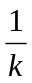，若要均衡收入变动接近于LM的移动量，则必须是：
1）LM陡峭，IS也陡峭； 2）LM和IS一样平缓；
3）LM陡峭而IS乎缓； 4）LM平缓而IS陡峭。
（2）下列哪种情况中增加货币供给不会影响均衡收入？
1）LM陡峭而IS平缓； 2）LM垂直而IS陡峭；
3）LM平缓而IS垂直； 4）LM和IS一样平缓。
（3）政府支出增加使IS右移k_{g}·△G（k_{g}是政府支出乘数），若要均衡收入变动接近于IS的移动量，则必须是：
1）LM平缓而IS陡峭； 2）LM垂直而IS陡峭；
3）LM和IS一样乎缓； 4）LM陡峭而IS平缓。
（4）下列哪种情况中“挤出效应”可能很大？
1）货币需求对利率敏感，私人部门支出对利率不敏感。
2）货币需求对利率敏感，私人部门支出对利率也敏感。
3）货币需求对利率不敏感，私人部门支出对利率不敏感。
4）货币需求对利率不敏感，私人部门支出对利率敏感。
（5）“挤出效应”发生于：
1）货币供给减少使利率提高，挤出了对利率敏感的私人部门支出；
2）私人部门增税，减少了私人部门的可支配收入和支出；
3）所得税的减少，提高了利率，挤出了对利率敏感的私人部门支出；
4）政府支出减少，引起消费支出下降。
答：（1）选择3）。本题考察货币政策的有效性。移动的是LM曲线，由“IS平LM峭货币政策好”，得知IS平缓、LM陡峭时均衡收入变动接近LM的移动量。
（2）选择3）。在凯恩斯极端情况下，货币政策完全失效。
（3）选择1）。本题考察财政政策的有效性。移动的是IS曲线，由“LM平IS峭财政政策好”，得知LM平缓、IS陡峭时均衡收入变动接近IS的移动量。
（4）选择4）。本题考察“挤出效应”的影响因素。由于“挤出效应”大小与货币需求的利率系数负相关，与投资的利率系数正相关。
（5）选择1）。本题考察“挤出效应”的概念。政府增加支出扩大对产品和劳务的需求，引起物价上涨，在货币名义供给量不变的情况下，实际货币供给量会下降，从而使利率上升，排挤私人投资。

2．假设LM方程为y＝500亿美元＋25r（货币需求L＝0.20y－5r，货币供给为100亿美元）。
（1）计算：1）当IS为y＝950亿美元－50r（消费c＝40亿美元＋0.8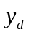，投资i＝140亿美元－10r，税收：t＝50亿美元，政府支出算g＝50亿美元）；和2）当IS为y＝800亿美元－25r（消费c＝40亿美元＋0.8，投资i＝110亿美元－5r，税收t＝50亿美元，政府支出g＝50亿美元）时的均衡收入、利率和投资。
（2）政府支出从50亿美元增加到80亿美元时，情况1）和情况2）中的均衡收入和利率各为多少？
（3）说明政府支出从50亿美元增加到80亿美元时为什么情况1）和2）中收入的增加有所不同。
解：（1）①将IS曲线y＝950－50r和LM曲线y＝500＋25r联立，有：
y＝950－50r
y＝500＋25r，
解得：均衡利率为r＝6。
将r＝6代入y＝950－50r得：均衡收入y＝650（亿美元）。
将r＝6代入i＝140－l0r得：投资为i＝80（亿美元）。
②同理，由IS和LM联立，有：
y＝500＋25r
y＝800－25r，
解得：均衡利率r＝6。
将其代入IS得均衡收入y＝650（亿美元），代入投资函数得i＝80（亿美元）。
（2）若政府支出从50增加到80时，对于①和②而言，其IS曲线都会发生变化。
对①来说，由y＝c＋i＋g知，IS曲线将为y＝40＋0.8（y－t）＋140－l0r＋80，
化简得IS曲线为：y＝1 100－50r，
与LM曲线联立得
y＝1 100－50r
y＝500＋25r，
解得：均衡利率为r＝8，均衡收入为y＝700。
同理，对②有：y＝c＋i＋g＝40＋0.8（y－50）＋110－5r＋80，
化简得IS曲线为y＝950－25r，
已知LM曲线为y＝500＋25r，
联立，解得：均衡利率r＝9，均衡收入y＝725（亿美元）。
（3）收入增加之所以不同，是因为在LM斜率一定的情况下，财政政策效果受IS曲线斜率的影响。在①这种情况下，IS曲线斜率绝对值较小，IS曲线比较平坦，其投资需求对利率变动比较敏感，因此当IS曲线由于支出增加而向右移动使利率上升时，引起的投资下降也较大，从而国民收入水平提高较少。在②这种情况下，则正好于①情况相反，IS曲线比较陡峭，投资对利率不十分敏感，因此当IS曲线由于支出增加而右移使利率上升时，引起的投资下降较少，从而国民收入水平提高较多。

3．假设货币需求为L＝0.20y，货币供给量为200亿美元，c＝0美元＋0.8y_{d}，t＝50美元，i＝140亿美元－5r，g＝50亿美元。
（1）导出IS和LM方程，求均衡收入、利率和投资；
（2）若其他情况不变，g增加20亿美元，均衡收入，利率和投资各为多少？
（3）是否存在“挤出效应”？
（4）用草图表示上述情况。
解：（1）由y＝c＋i＋g可知：
y＝90＋0.8×（y－50）＋140－5r＋50
＝0.8y＋240－5r
解得：y＝1 200－25r．．．．．．．．．．．．．．．．．．．．．．．．．．．．．．IS方程；
由L＝M得：
200＝0.2y
解得：y＝1 000．．．．．．．．．．．．．．．．．．．．．．．．．．．．．．．．．．LM方程；
将IS和LM方程联立：
y＝1 200－25r
y＝1 000
解得：均衡收入y＝1 000（亿美元），均衡利率r＝8，
代入投资函数，得投资i＝100（亿美元）
（2）y＝90＋0.8×（y－50）＋140－5r ＋70
＝0.8y＋260－5r
解得：y＝1 300－5r．．．．．．．．．．．．．．．．．．．．．．．．．．．．．．．IS方程
解方程组：
y＝1 300－25r
y＝1 000
解得：均衡收入y＝1000（亿美元），均衡利率r＝12，
将r＝12代入投资函数得：
i＝140－5×12 ＝80，
即：投资i＝80（亿美元）
（3）投资变化可以看出，当政府支出增加时，投资减少相应份额，这说明存在“挤出效应”，由均衡收入不变也可以看出，LM线处于古典区域，即LM曲线与横轴y垂直，这说明政府支出增加时，只会提高利率和完全挤占私人投资，而不会增加国民收入，可见这是一种与古典情况相吻合的完全挤占。
（4）如图15-2所示。
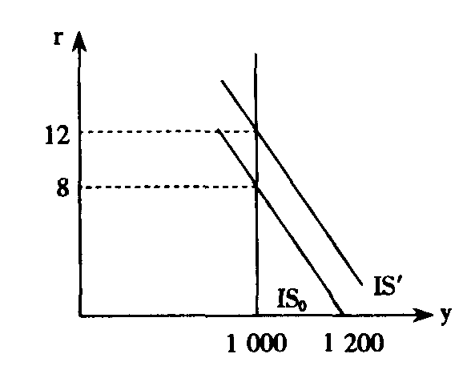
图15-2 挤出效应

4．假设货币需求为L＝0.20y－10r，货币供给为200亿美元，c＝60亿美元＋0.8y_{d}，t＝100亿美元，i＝150亿美元，g＝100亿美元。
（1）求IS和LM方程。
（2）求均衡收入，利率和投资
（3）政府支出从100亿美元增加到120亿美元时，均衡收入，利率和投资有何变化？
（4）是否存在“挤出效应”？
（5）用草图表示上述情况。
解：（1）由y＝c＋i＋g
＝60＋0.8y_{d}＋150＋100
＝310＋0.8×(y－100)
化简得：0.2y＝230
y＝1 150．．．．．．．．．．．．．．．．．．．．．．．．．．．．．．．．．．．．．．．．．IS曲线；
由L＝0.20y－10r，M＝200和L＝M得：
0.2y－10r＝200
化简得：y＝1 000＋50r．．．．．．．．．．．．．．．．．．．．．．．．．．．．．．．．LM曲线；
（2）由IS－LM模型联立方程组：
y＝1 150
y＝1 000＋50r
解得：y＝1 150（亿美元），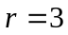，i＝150（亿美元）
即均衡收入、均衡利率和投资分别为1 150亿美元、3%和150亿美元。
（3）由c＝60＋0.8y_{d}，t＝100，i＝150，g＝120和y＝c＋i＋g得IS曲线为：
y＝c＋i＋g
＝60＋0.8y_{d}＋150＋120
＝330＋0.8×(y－100)
＝250＋0.8y
化简得：0.2y＝250
即：y＝1 250．．．．．．．．．．．．．．．．．．．．．．．．．．．．．．．．．．．．．．．．．IS曲线；
LM曲线仍然为：y＝1 000＋50r
由IS－LM模型联立：
y＝1 250
y＝1 000＋50r
解得：均衡收入为y＝1 250（亿美元），均衡利率r＝5，投资i＝150（亿美元）。
（4）当政府支出增加时，由于投资无变化，可以看出不存在“挤出效应”。这是因为投资是一个固定的常量，不受利率变化的影响，也就是投资与利率变化无关，IS曲线是一条垂直于横轴y的直线。
（5）如图15-3所示。
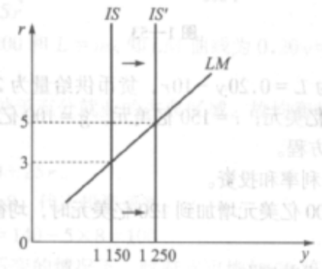
图15-3 挤出效应

5．画两个IS－LM图形（a）和（b），LM曲线都是y＝750亿美元＋20r（货币需求为L＝0.20y－4r，货币供给为150亿美元），但图（a）的IS曲线为y＝1 250亿美元－30r，图（b）的IS曲线为y＝1 100亿美元－15r。
（1）试求图（a）和（b）中的均衡收入和利率。
（2）若货币供给增加20亿美元，即从150亿美元增加到170亿美元，货币需求不变，据此再作一条LM'曲线，并求图（a）和（b）中IS曲线与这条LM'相交所得均衡收入和利率。
（3）说明哪一个图形中均衡收入变动更多些，利率下降更多些，为什么？
解：本题是一个假定LM曲线斜率不变来讨论货币政策有效性的数学模型。据题设，绘（a）和（b）如图15-4（a）、（b）所示。
（1）（a）150＝0.2y－4r可化简为y＝750＋20r，
解方程组 y＝1 250－30r
y＝750＋20r
得均衡收入：y＝950（亿美元），均衡利率：r＝10。
（b）解方程组 y＝1 100－15r
y＝750＋20r
得均衡收入：y＝950（亿美元），均衡利率：r＝10。
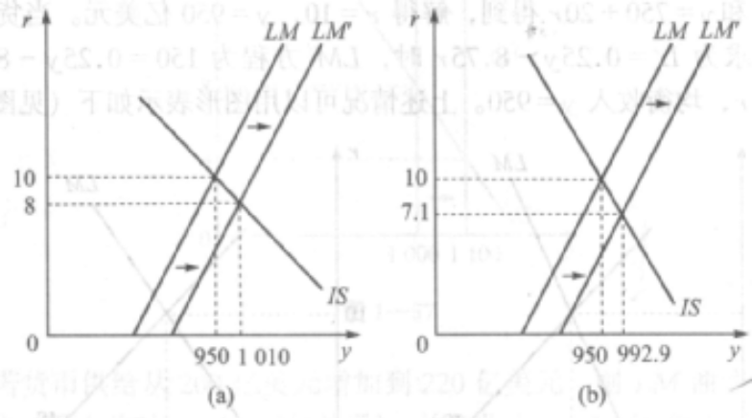
图15-4 IS－LM图形
（2）（a）170＝0.2－4r可化为y＝850＋20r，
解方程组 y＝l 250－30r
y＝850＋20r
得均衡收入：y＝1 010（亿美元），均衡利率：r＝8。
（b）解方程组 y＝1 100－15r
y＝850＋20f
得：均衡收入y＝992.9（亿美元），均衡利率：r＝7.1。
所作的LM′曲线如图（a）和（b）所示
（3）图形（a）的均衡收入变动更多些，图形（b）中的利率下降更多些。这是由于二者IS曲线的斜率不同。由于情况（a）的IS曲线比情况（b）平缓，即投资的利率弹性较大，所以货币供应增加引起均衡收入较大幅度的上升，（b）比（a）陡峭，相同货币供给增加，引起利率较大幅度下降。

6．假定某两部门经济中IS方程为y＝1 250亿美元－30r。
（1）假定货币供给为150亿美元，当货币需求为L＝0.20y－4r时，LM方程如何？两个市场同时均衡的收入和利率为多少？当货币供给不变但货币需求为L'＝0.25y－8.75r时， LM'方程如何？均衡收入为多少？分别画出图形（a）和（b）来表示上述情况。
（2）当货币供给从150亿美元增加到170亿美元时，图形（a）和（b）中的均衡收入和利率有什么变化？这些变化说明什么？
答：（1）①由m_{s}＝L，得到150＝0.20y－4r，
解得：y＝750＋20r，此即为LM方程。
②联立方程 y＝1 250－30r
y＝750＋20r
解得：均衡收入为y＝950，均衡利率为r＝10。
③当货币供给不变，但货币需求为L'＝0.25y－8.75r时，LM'方程为：
150＝0.25y－8.75r，
即：y＝600＋35r。
④将LM'方程与IS方程联立有 y＝1 250－30r
y＝600＋35r，
解得：均衡收入为y＝950，均衡利率为r＝10。
⑤以上情况如图15-5所示。
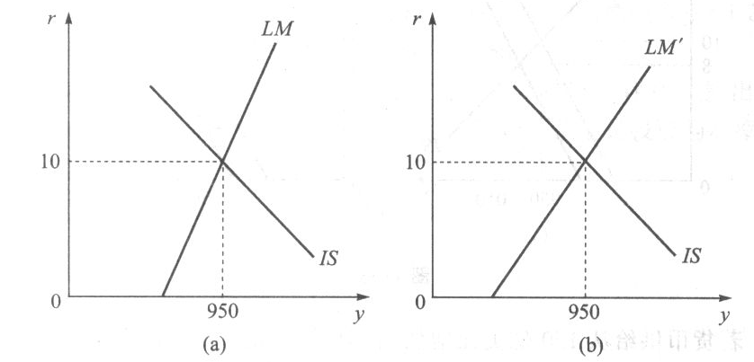
图15-5 IS－LM图形
（2）在图（a）中，LM方程变为y＝850＋20r，
与IS方程联立求解，解得：r＝8，y＝1 010，
即均衡收入为：y＝1 010（亿美元），均衡利率为：r＝8。
在图（b）中，LM'方程将变为y＝680＋35r，
和IS方程联立求解，解得：r＝8.77，y＝987。
可见，（a）中利率下降比（b）中更多，故收入增加也更多。原因是（a）中货币需求利率系数小于（b）中的利率系数（4＜8.75），因此，同样增加货币20亿美元，（a）中利率下降会更多，从而使收入和投资增加更多。

7．某两部门经济中，假定货币需求L＝0.20y，货币供给为200亿美元，消费为c＝100亿美元＋0.8y_{d}，投资i＝140亿美元－5
（1）根据这些数据求IS和LM的方程，画出IS和LM曲线。
（2）若货币供给从200亿美元增加到220亿美元，LM曲线如何移动？均衡收入、利率、消费和投资各为多少？
（3）为什么均衡收入增加量等于LM曲线移动量？
解：（1）两部门经济中，y＝c＋i，且y＝y_{d}，
得IS曲线方程为：y＝100＋0.8y_{d}＋140－5r＝100＋0.8y＋140－5r，
化简得y＝1 200－25r，
由L＝0.20y、M＝200和L＝M得LM曲线方程：y＝1 000。
与IS曲线联立，解得均衡收入为y＝1 000，均衡利率为r＝8。
LM曲线和IS曲线的图形如图15-6所示：
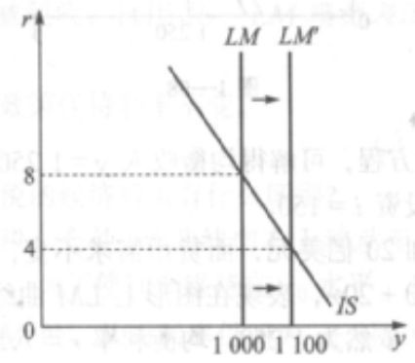
图15-6 IS－LM图形
（2）若M'＝220，则LM变为LM'：0.2y＝220，
即y'＝1 100。
因此LM曲线向右平移100个单位，如图LM'所示，
将LM'与IS联立： y＝1 200－25r
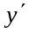＝1 100，
求解得：均衡收入y＝1 100（亿美元），均衡利率r＝4。
将y与r代入c与i得：均衡时的消费c＝100＋0.8y＝980（亿美元），
均衡时的投资i＝140－5r＝120（亿美元）。
（3）LM＝0.2y垂直于横轴，即货币需求的利率系数为零，说明人们不愿为投资需求而持有货币，收入水平会提高到正好将所增加的货币额全部吸收入交易需求中。所以均衡收入增加量等于LM曲线移动量。

8．假定经济起初处于充分就业状态，现在政府要改变总需求构成，增加私人投资而减少消费支出，但不改变总需求水平，试问应当实行一种什么样的混合政策？并用IS—LM图形表示这一政策建议。
答：如果社会已是充分就业，政府要改变总需求构成，增加私人投资而减少消费支出，但不改变总需求水平，为了保持充分就业水平的国民收入不变，可采用扩大货币供给和增加税收的货币政策和财政政策的组合。前者可使LM向右移动，导致利率r下降，以增加私人部门对利率具有敏感性的投资支出和国民收入，为了保持总需求水平不变，抵消国民收入增加超过潜在国民收入的状况，政府应配合以增加税收的紧缩性财政政策，因为当税收增加时，人们可支配收入会减少，从而消费支出相应减少，这使IS曲线左移，使总需求下降，从而使国民收入水平下降。政府税收增加的幅度以国民收入正好回到潜在的国民收入为限。如图15-7所示。
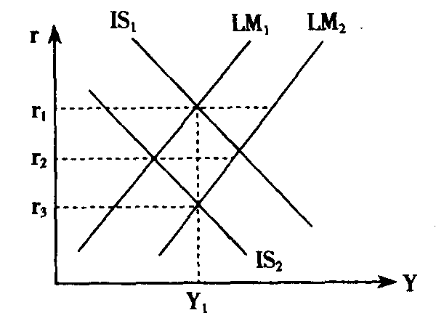
图15-7 货币政策和财政政策的影响
图15-7中，Y₁为充分就业的国民收入，政府增加货币供给使LM₁移至LM₂，利率由r₁降至r₂，与此同时，政府采用紧缩性财政政策使IS₁移至IS₂，国民收入维持在Y₁水平。在上述行为中，私人投资增加了，而私人消费相应下降了。

9．假定政府要削减税收，试用IS—LM模型表示以下两种情况下减税的影响：
（1）用适应性货币政策保持利率不变。
（2）货币存量不变。说明两种情况下减税的经济后果有什么区别？
答：如图15-8所示。
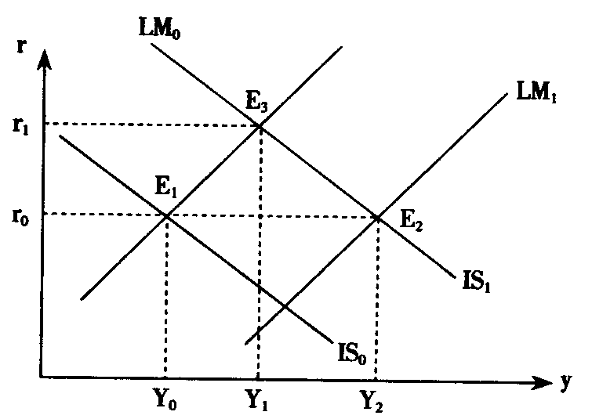
图15-8 减税效果
（1）政府减税，会使IS₀曲线向右上移动到IS₁，这使得利率上升至r₁，国民收入增加至Y₁，为了使利率维持在r₀水平，政府应采用扩张性货币政策时LM曲线至LM₁处，从而利率仍旧为r₀，国民收入增至Y₂，均衡点为LM₁与IS₁的交点E₂。
（2）货币存量不变，表示LM曲线不变，这些减税使IS曲线向右移至IS₁的效果使利率上升至r₁，国民收入增至Y₁，均衡点为LM₀与IS₁的交点E₃。
从上面的分析可以看出，两种减税政策的经济效果是不同的。第一种情况下，减税的同时由于同时采取了货币政策，使得国民收入水平增加，而利率保持不变；第二种情况下，减税的同时保持货币存量不变，使得利率上升，国民收入虽有所增加，但只增至Y₁（Y₁＜Y₂）。

10．假定政府考虑用这种紧缩政策：一是取消投资津贴，二是增加所得税，用IS－LM曲线和投资需求曲线表示这两种政策对收入、利率和投资的影响。
答：取消投资津贴和增加所得税虽都属紧缩性财政政策，都会使IS曲线向左下方移动，从而使利率和收入下降，但对投资的影响却不一样，因而在IS－LM图形上表现也不相同，见图15-9（a）（b）。
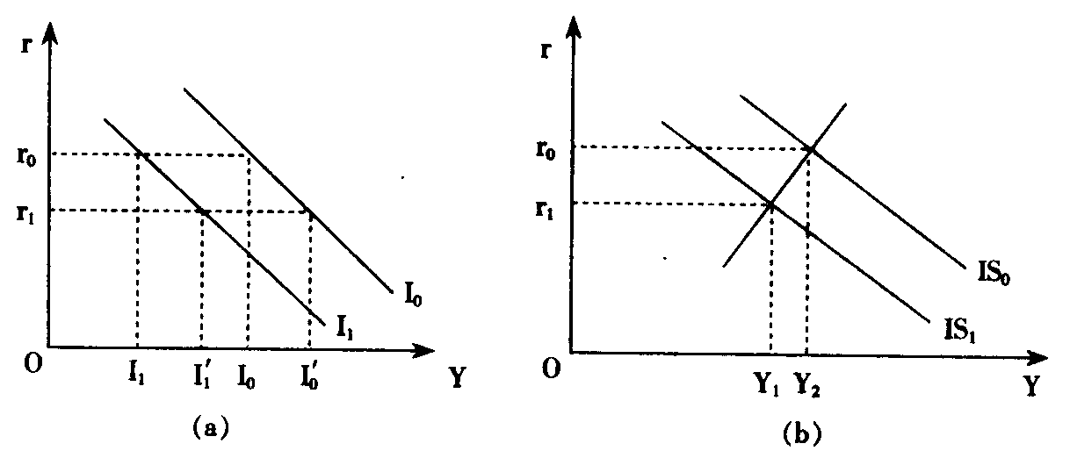
图15-9 紧缩政策效果
（1）取消投资津贴。取消投资津贴等于提高了投资成本，其直接影响是降低了投资需求，使投资需求曲线左移了，在图15-9（a）中，投资需求曲线从I₀左移到I₁，如果利率不变，则投资量要减少I₁I₀，即从I₀减少到I₁，然而，投资减少以后，国民收入要相应减少，IS曲线要左移，在货币市场均衡保持不变（即LM曲线不变动）的条件下，利率必然下降（因为收入减少后货币交易需求必然减少，在货币供给不变时，利率必然下降），利率下降又会增加投资，使取消投资津贴以后的投资减少量达不到I₁I₀。在图15-9（b）中，设IS曲线因投资需求下降而从IS₀左移到IS₁，结果使收入从Y₂降到Y₁，利率从r₀降到r₁，在图15-2-9（a）中，当利率降为r₁时，实际的投资就不是下降到I₁，而是下降到I₁′，因此少降低I₁I₁′的数额。
（2）增加所得税。增加所得税会降低人们可支配收入水平，从而减少消费支出，这同样会使IS曲线左移。假定左移情况也是图15-9（b）中的IS₀到IS₁，则收入和利率分别从Y₂和r₀降到Y₁和r₁，由于所得税提高并不会直接降低投资需求，因而投资需求曲线仍为I₀，但是由于利率从r₀降到r₁，因而投资得到刺激，投资量从I₀增加到I₀′，这就是说，所得税提高虽然使消费、收入和利率都下降了，但投资却增加了。

15.3 考研真题与难题详解
一、概念题
1.“挤出”效应（crowding out effect）（北交大2001研；东北大学2003,2004研；武汉大学2004研；大连理工2005研；东华大学2006研；上海交大2005,2006研；华中科技大学2005，2006研）
答：挤出效应指政府支出增加引起私人部门消费和投资下降的作用。挤出效应的作用机制是：①政府支出增加，商品市场上竞争加剧，价格上涨，实际货币供应量减少。因而用于投机目的的货币量减少；②用于投机目的的货币量减少引起债券价格下降，利率上升，结果投资减少。由于存在着货币幻觉，在短期内，将会有产量的增加。但在长期内，如果经济已经处于充分就业状态，那么增加政府支出只能挤占私人支出。货币主义者认为，当政府增加政府支出而没有增加货币供给时，那么实际上是用政府支出代替私人支出，总需求不变、生产也不会增长。所以，货币主义者认为财政政策不能刺激经济增长。
在IS-LM模型中，若LM曲线不变，向右移动IS曲线，两种市场同时均衡时会引起利率的上升和国民收入的增加。但是，这一增加的国民收入小于不考虑货币市场的均衡（即LM曲线）或利率不变条件下的国民收入的增量，这两种情况下的国民收入增量之差，就是利率上升而引起的“挤出效应”。“挤出效应”的大小取决于支出乘数的大小、货币需求对收入变动的敏感程度、货币需求对利率变动的敏感程度、投资需求对利率变动的敏感程度等。其中，货币的利率敏感程度和投资的利率敏感程度是“挤出效应”大小的决定性因素。“挤出效应”与货币的利率敏感程度负相关；与投资的利率敏感性正相关。
2．财政政策（东北大学2004研；东北财经大学2006研）
答：财政政策是政府变动税收和支出以便影响总需求进而影响就业和国民收入的政策。变动税收是指改变税率和税率结构。变动政府支出指改变政府对商品与劳务的购买支出以及转移支付。它利用政府预算（包括税收和政府支出）来影响总需求，从而达到稳定经济目的宏观经济政策。其特点是政府用行政预算来直接控制消费总量和投资总量，调节国家的需求水平，使总需求和总供给达到理想的均衡状态，从而促进充分就业和控制通货膨胀。从其内容上看，包括财政收入政策和财政支出政策。前者的政策手段主要是税率，后者的政策手段主要是政府购买（支出）。从对经济发生作用的结果上看，财政政策分为扩张性的财政政策和紧缩性的财政政策。前者是指降低税率、增加转移支付、扩大政府支出，目的是刺激总需求，以降低失业率。后者则包括提高税率、减少转移支付、降低政府支出，以此抑制总需求的增加，进而遏制通货膨胀。财政政策是需求管理的一种主要手段。
3. 货币政策（东北财经大学2006研；华中科技大学2006研）
答：货币政策指政策通过中央银行变动货币供给量，影响利率和国民收入的政策措施。货币政策分为扩张性的和紧缩性的两种。扩张性的货币政策是通过提高货币供应增长速度来刺激总需求，在这种政策下，取得信贷更为容易，利息率会降低。因此，当总需求与经济的生产能力相比很低时，使用扩张性的货币政策最合适。紧缩性的货币政策是通过削减货币供应的增长率来降低总需求水平，在这种政策下，取得信贷较为困难，利息率也随之提高。因此，在通货膨胀较严重时，采用紧缩性的货币政策较合适。货币政策的工具有公开市场业务、改变贴现率、改变法定准备率以及道义上的劝告等措施。这些货币政策的工具作用的直接目标是通过控制商业银行的存款准备金，影响利率与国民收入，从而最终实现稳定国民经济的目标。
二、简答题
1．何谓“挤出”效应？说明影响挤出效应的主要因素。（上海财大2003研；北交大2003研）
答：（1）挤出效应的含义：参见本章“考研真题与难题详解”概念题第1题
（2）“挤出效应”的大小取决于支出乘数的大小、货币需求对收入变动的敏感程度、货币需求对利率变动的敏感程度、投资需求对利率变动的敏感程度等。其中，货币的利率敏感程度和投资的利率敏感程度是“挤出效应”大小的决定性因素。“挤出效应”与货币的利率敏感程度负相关；与投资的利率敏感性正相关。在充分就业时，挤出效应最大，接近于1；在没有实现充分就业时，挤出效应取决于政府开支引起利率上升的大小，此时挤出效应一般在0～1之间。一般来说，从LM、IS曲线的斜率也可以判断挤出效应的大小。
2．IS曲线和LM曲线怎样移动才能使国民收入增加而利率不变？怎样的财政政策和货币政策配合才能做到这一点？（北交大1999研；武大2001研）
答：（1） IS曲线代表产品市场处于均衡状态的收入和利率的所有组合，是在产品市场达到均衡时，收入和利率的各种组合的点的轨迹。在两部门经济中，IS曲线的数学表达式为：
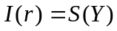
它的斜率为负，这表明IS曲线一般是一条向右下方倾斜的曲线。一般来说，在产品市场上，位于IS曲线右方的收入和利率的组合，都是投资小于储蓄的非均衡组合；位于IS曲线左方的收入和利率的组合，都是投资大于储蓄的非均衡组合，只有位于IS曲线上的收入和利率的组合，才是投资等于储蓄的均衡组合。
（2） LM曲线代表货币市场处于均衡状态的收入和利率的所有组合，表示在货币市场中，货币供给等于货币需求时收入与利率的各种组合的点的轨迹。LM曲线的数学表达式为：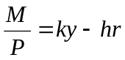
它的斜率为正，这表明LM曲线一般是向右上方倾斜的曲线。一般来说，在货币市场上，位于LM曲线右方的收入和利率的组合，都是货币需求大于货币供给的非均衡组合；位于LM曲线左方的收入和利率的组合，都是货币需求小于货币供给的非均衡组合；只有位于LM曲线上的收入和利率的组合，才是货币需求等于货币供给的均衡组合。
（3）一般而言，如果仅仅采用扩张性财政政策，即LM曲线不变，而向右移动IS曲线,会导致利率上升和国民收入的增加；如果仅仅采用扩张性货币政策，即IS曲线不变，而向右移动LM曲线，可以降低利率和增加国民收入。考虑到IS曲线和LM曲线的上述移动特点，如果使IS、LM曲线同方向和同等幅度的向右移动可以使国民收入增加而利率不变。
如图15-10所示。
通过IS₁曲线向右移动至IS₂使收入从Y₁增加至Y₂, 利率由r₁上升至r₂，但与此同时向右移动LM曲线，从LM₁移至LM₂，使利率从r₂下降至r₁以抵消IS曲线右移所引起的利率上升而产生的“挤出效应”，使国民收入更进一步向右移动至Y₃。这样，IS曲线和LM曲线的移动才能使国民收入增加而利率不变。而要达到上述目的，就需要松的财政政策和松的货币政策的混合使用（相机抉择），一方面采用扩张性财政政策增加总需求；另一方面采用扩张性货币政策降低利率，减少“挤出效应”，使经济得以迅速复苏、高涨。
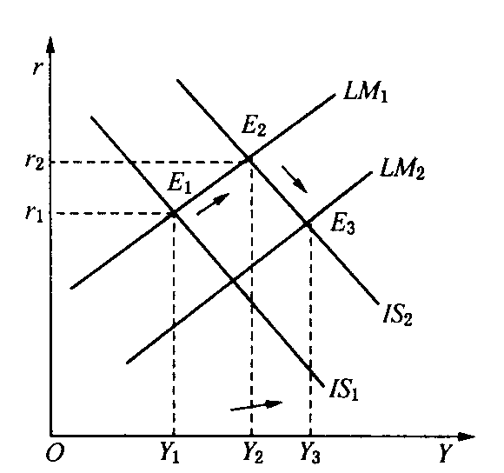
图15-10 扩张性财政政策和扩张性货币政策的混合使用
三、计算题
1. 已知一个宏观经济中的消费函数为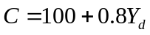（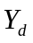为可支配收入，单位为亿元），自发（主）投资I=50，政府财政政策包括政府支出G=200，定量（或自主）税收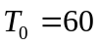，比例税率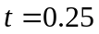。求：
（1）宏观经济均衡时的国民收入Y是多少？
（2）（支出）乘数K是多少？
（3）政府的财政盈余是多少？（人大2005研）
解：（1）
当宏观经济均衡时，Y=AD，
即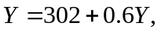得Y*=604。
（2）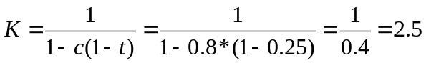，其中c为边际消费倾向。
（3）用S表示政府盈余，则S=政府的收入-政府的支出
政府的收入=T₀+tY*=60+0.25×604=211
政府的支出=G=200
所以S=211-200=11。
2. 假设货币需求为L＝0.2Y－10r，货币供给为200亿元，C＝60＋0.8Y_{d}，T＝100亿元，I＝150亿元，G＝100亿元。
（1）求IS和LM方程；
（2）求均衡收入、利率和投资；
（3）政府支出从100亿元增加到120亿元时，均衡收入、利率和投资有何变化？
（4）是否存在挤出效应？（华中科技大学2002研）
解：（1）由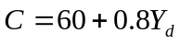，T=100，I=150，G=100和Y=C＋I＋G得IS曲线为：
化简得：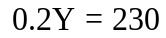
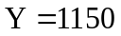………………………………………（IS曲线）
由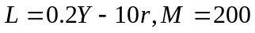和L=M得LM曲线为：
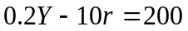
化简得：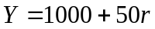…………………………………（LM曲线）
（2）由IS－LM模型联立方程组解得：
均衡收入Y=1150（亿元），均衡利率r=3，投资I=150（亿元）。
（3）由，T=100，I=150，G=120和Y=C＋I＋G得IS曲线为：
化简得：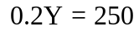
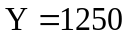………………………………………（IS曲线）
由和L=M得LM曲线为：
化简得：……………………………………（LM曲线）
由IS－LM模型联立方程组解得：
均衡收入Y=1250（亿元），均衡利率r=5，投资不受利率影响仍为常量，即I=150（亿元）。
（4）当政府支出增加时，因为投资是固定的，没有变化，所以不存在“挤出效应”。因为投资是常量，不受利率变化的影响，也即投资和利率变化无关，IS曲线是一条垂直于横轴Y的直线。
四、论述题
1. 关于稳定性政策：
（1）假设一个经济体处在充分就业的初始均衡之中，如果增加货币供给量，其对经济的短期影响和长期影响各是什么？在什么条件下，短期影响与长期影响没有差别？
（2）在什么情况下，总需求管理政策是必要的和有效的？在什么情况下不需要总需求管理政策？（武汉大学2006研）
答：（1）货币供给增加的短期影响是总需求的增加，就业和产出水平的提高。但是在长期，货币供给增加只会使物价水平提高，就业和产出水平都回复到充分就业状态。
如果人们的预期是理性的，而且经济中的信息是公开的，则货币供给增加的短期和长期影响没有差别。这是因为在理性预期的情况下，人们将根据货币政策变化迅速调整其决策，最终货币供给量增加对经济中的就业和产出水平不会产生实际作用。
（2）总需求管理政策是通过调节总需求来达到一定政策目标的宏观经济政策工具，这也是凯恩斯主义所重视的政策工具。需求管理是要通过对总需求的调节，实现总需求等于总供给，达到既无失业又无通货膨胀的目标。在总需求小于总供给时，在经济中会由于需求不足而产生失业，这时就要运用扩张性的政策工具来刺激总需求。在总需求大于总供给时，在经济中会由于需求过度而引起通货膨胀，这时就要运用紧缩性的政策工具来压抑总需求。需求管理包括财政政策与货币政策。
当经济陷入衰退或发生剧烈的经济波动时，总需求管理政策是必要和有效的。特别地，在经济陷入萧条、有效需求不足时，扩张性的总需求政策是极为有效的，它可以在提高经济产出的同时，不会引起较高的通货膨胀水平，这有助于经济尽快走出衰退和萧条。当经济接近充分就业水平，或经济运行较为稳定，没有较大的波动时，不需要总需求管理政策。因为此时扩张性的总需求政策极有可能会引发通货膨胀，影响经济的稳定运行。
2. 试述财政政策和货币政策的效果与IS和LM曲线形状的关系。
答：财政政策指政府变动税收和支出以便影响总需求进而影响就业和国民收入的政策。货币政策指政府通过中央银行变动货币供给量，影响利率和国民收入的政策措施。
（1） 财政政策的效果与IS和LM曲线形状的关系
从IS—LM模型看，财政政策效果的大小是指政府收支变化（包括变动税收、政府购买和转移支付等）使IS变动对国民收入变动产生的影响。显然，从IS和LM图形看，这种影响的大小，随IS曲线和LM曲线的斜率不同而有所区别。
在LM曲线不变时，IS曲线斜率的绝对值越大，即IS曲线越陡峭，则移动IS曲线时收入变化就越大，即财政政策效果越大。反之，IS曲线越平坦，则IS曲线移动时收入变化就越小，即财政政策效果越小。
在IS曲线的斜率不变时，财政政策效果又随LM曲线斜率不同而不同。LM斜率越大，即LM曲线越陡，则移动IS曲线时收入变动就越小，即财政政策效果就越小，反之，LM越平坦，则财政政策效果就越大。
如果LM越平坦，或IS越陡峭，则财政政策效果越大，货币政策效果越小，如果出现一种IS曲线为垂直线而LM曲线为水平线的情况，则财政政策将十分有效，而货币政策将完全无效。这种情况被称为凯恩斯主义的极端情况。
（2）货币政策效果与IS和LM曲线形状的关系
货币政策的效果指变动货币供给量的政策对总需求的影响。假定增加货币供给能使国民收入有较大增加，则货币政策效果就大；反之则小。货币政策效果同样取决于IS和LM曲线的斜率。
在LM曲线形状基本不变时，IS曲线越平坦，LM曲线移动（由于实行变动货币供给量的货币政策）对国民收入变动的影响就越大；反之，IS曲线越陡峭，LM曲线移动对国民收入变动的影响就越小。
当IS曲线斜率不变时，LM曲线越平坦，货币政策效果就越小，反之，则货币政策效果就越大。
当IS水平，LM垂直时，即为古典主义的极端情况，此时财政政策完全无效，货币政策完全有效。

